Раздел «Финансовое планирование. Разработка бизнес-плана»
Таблица «SWOT-анализ»
Краткая инструкция по заполнению:
1. Заполните таблицы, проанализировав себя и свой бизнес
2. Заполните графы таблицы, воспользовавшись подсказкой «Вспомогательные вопросы для заполнения SWOT-анализа»

SWOT-анализ личности  (В чем моя сила? Что мне нужно изменить?)  Сильные стороны Слабые стороны  Возможности Угрозы | SWOT-анализ бизнеса  Сильные стороны Слабые стороны  Чем силен мой бизнес? Что нужно доработать?  Возможности Угрозы  Какие есть возможности? Что может помещать? Есть ли барьеры и как их преодолеть?
SWOT-анализ: «Вспомогательные вопросы для заполнения SWOT-анализа»

SWOT-анализ личности  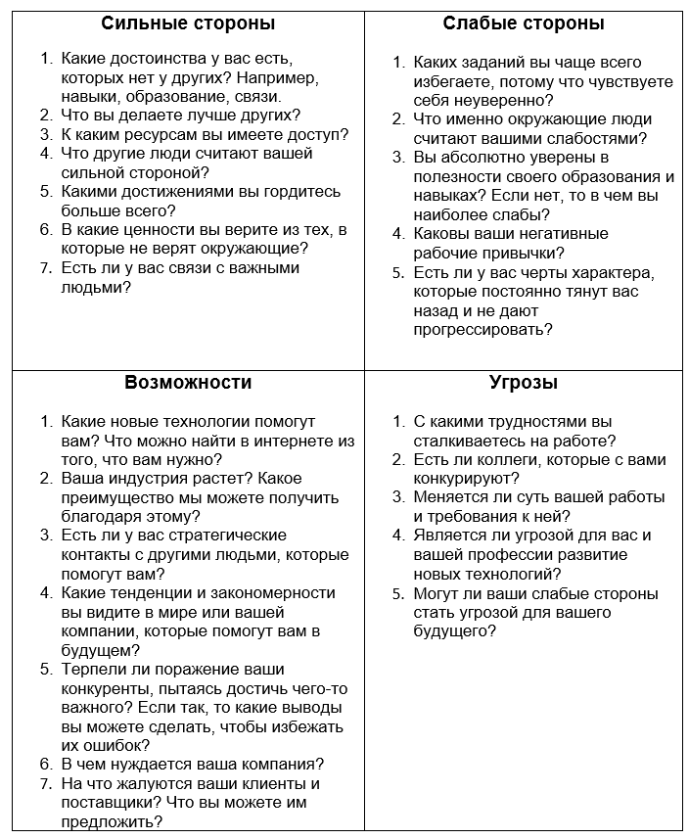 | SWOT-анализ бизнеса  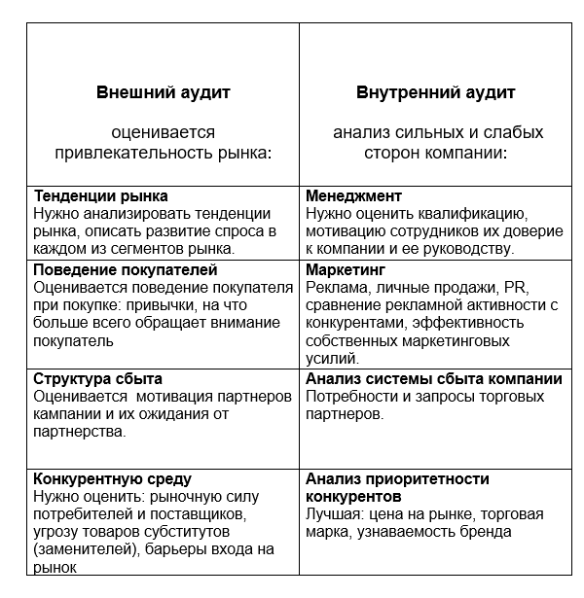  Памятка:  - Анализ нужно фокусировать на одном сегменте рынка  - SWOT-анализ касается именно вас и вашего бизнеса.  - Сильные и слабые стороны можно контролировать, ими можно управлять  - Угрозы и возможности не подвластны вашему влиянию  - Анализ должен быть объективный!  - Чем точнее формулировки, тем полезнее анализ.

